HGSY-X

新能源转换（太阳能）与电子控制实验装置
1．与传统实验装置的区别
能源转换技术、电力电子技术和电机控制技术有机结合在一起,围绕目前国际社会综合利用新能源的研究热点,重点研究太阳能新能源变换及控制技术，提供完整能源转换与动力系统控制实验项目和实验操作手册。本实验装置能够实现太阳能板控制与转换电路，对锂电池、镍镉电池、镍氢电池和铅酸电池做充放电控制，并使用FPGA芯片规划设计电力电子控制，产生不同应用控制负载实验。
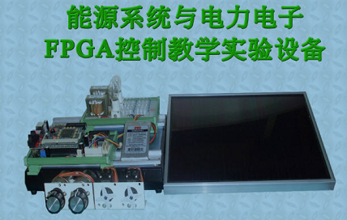

2. 创新性
- 提供完整能源转换与动力系统控制实验项目。
- 提供完整能源转换与动力系统控制实验操作手册。
- 提供VHDL开发环境与USB下载驱动程序。
- 提供微控器 C与汇编语言编辑、翻译与USB下载驱动程序。
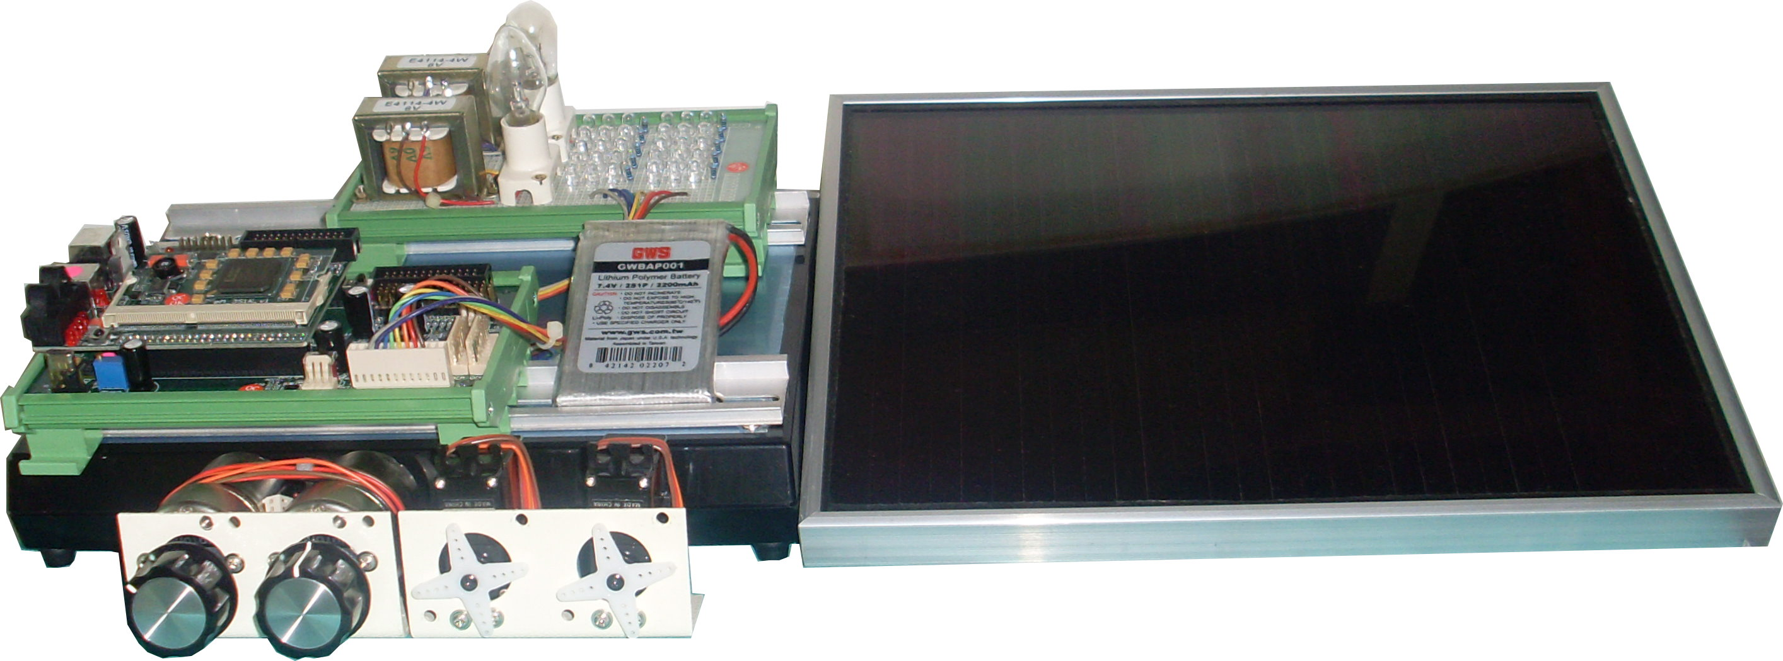
- 提供 ZigBee 无线网络通讯实时监控与设定。
- 提供光纤网络通讯实时监控与设定。
3.性能参数
3.1.FPGA控制模块
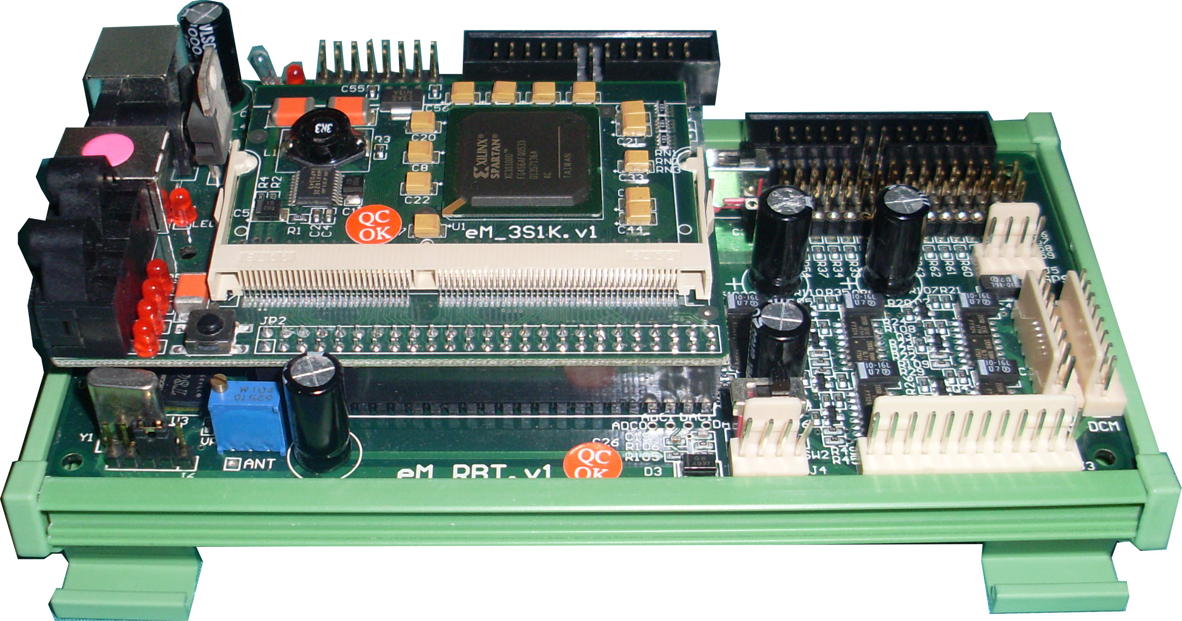
- 100 万容量以上 FPGA 可程序逻辑闸（组件具备16*16=32的硬件乘法器共24组，内部的双阜内存共48K-byte）。
- TI- MSP430 省电型 16 位微控器。
- 与 PC 联机采用 USB 2.0 传输，可任意设定控制参数作实时控制。
- 128K RAM 以上内存。
- 512K 以上 Flash ROM 程序与 FPGA 电路储存区。
- CMOS 数字影像芯片驱动界面，并含 CMOS 数字影像模块（640*480彩色）及可调整焦距镜头。
- ZigBee 无线网络通讯联机界面，并含 ZigBee CC2420 无线网络通讯模块。
- 光纤输出与光纤输入驱动界面。
3.2. 电力电子与能源系统控制模块
- 搭配双排 50PIN 排针与 FPGA 控制模块连接使用。
- 锂电池、镍镉电池、镍氢电池和铅酸电池充放电控制电路，并提供 1 只 7.4V 2200mAh 锂电池。
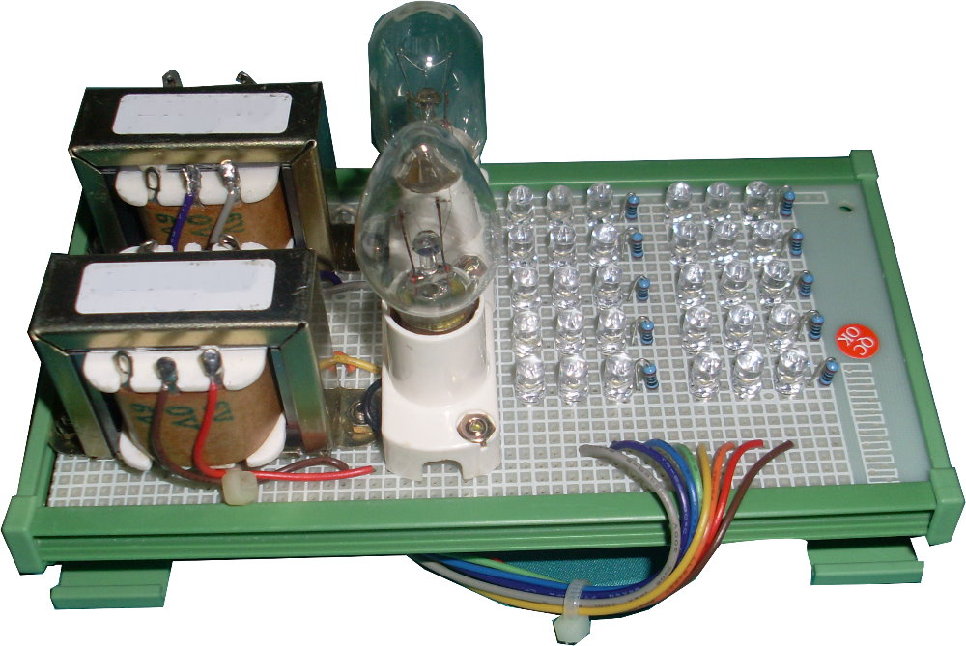
- 太阳能电池控制与转换电路，并提供 1 只太阳能电池。
- 2 组光电盘译码电路。
- 16 组伺服机控制电路，并提供 2 只伺服舵机。
- 2 组 PWM 驱动功率芯片输出，并提供 2 只直流马达。
- 2组 3*5 白光 LED 驱动控制电路。
- 2组 SPWM 调变驱动控制电路。
4.能开展的实验及特色
1. 锂电池充电实验
特色：FPGA控制、降压电路
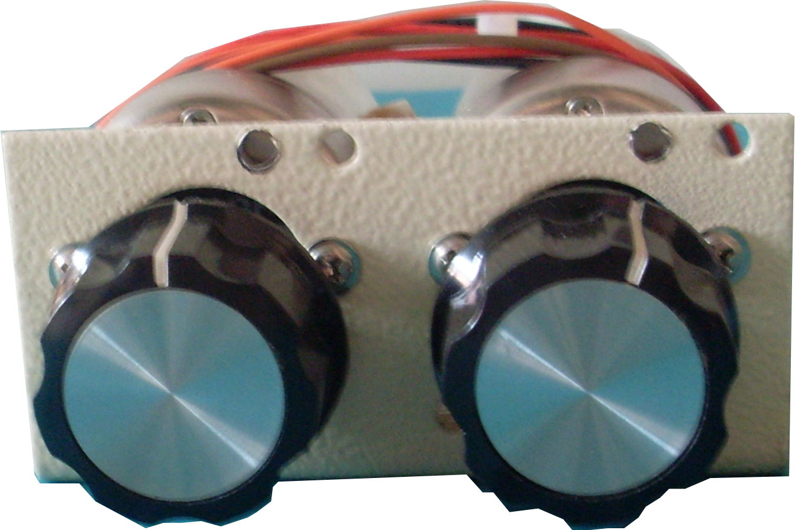
市电整流
太阳能电池充电电路
锂电池充电
2. 太阳能电池充电实验
特色：FPGA控制、太阳能充电SPWM Inverter
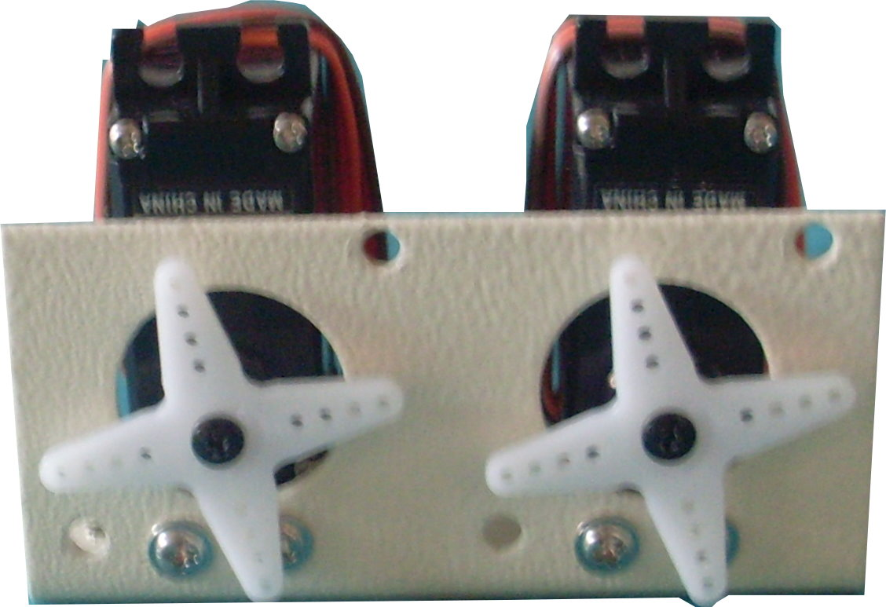
市电整流
太阳能电池充电电路
锂电池充电
正弦脉宽调变换流器
交流负载（灯具）
3. LED调光控制实验
特色：FPGA控制、太阳能充电、降压控制电路
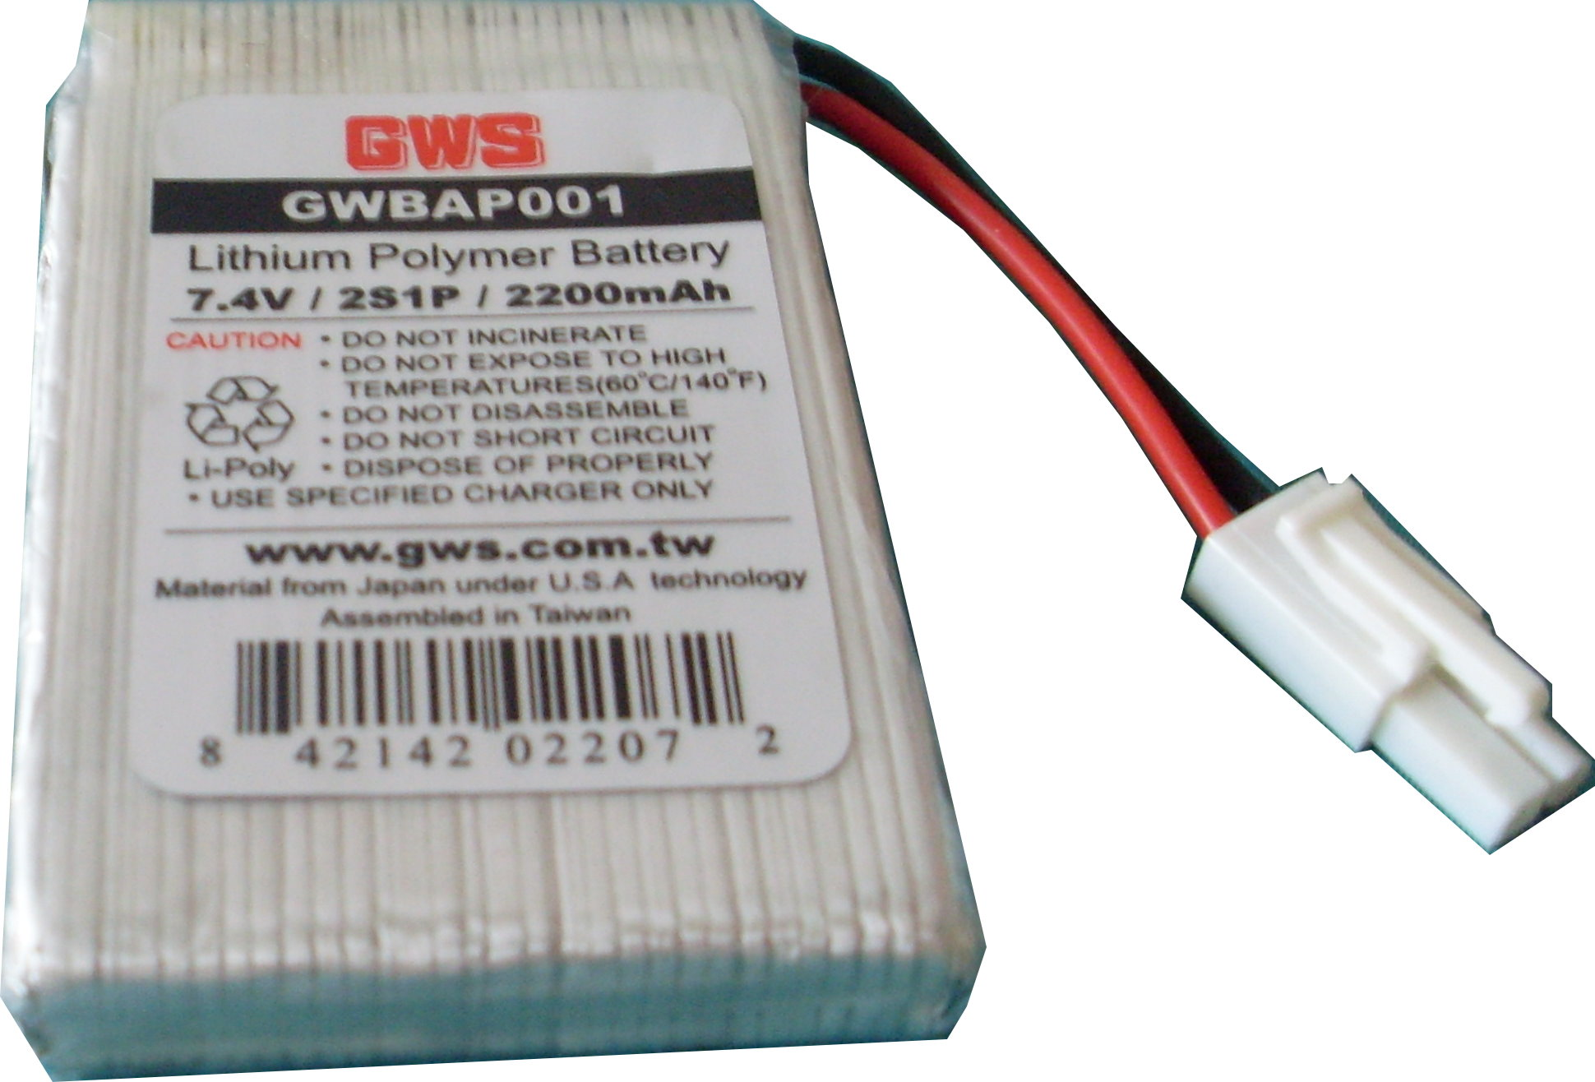
市电整流
太阳能电池充电电路
锂电池充电
降压转换器
LED调光
4. SPWM直流转交流实验
5. 直流马达速度控制实验
特色：FPGA控制、太阳能充电、截波器控制
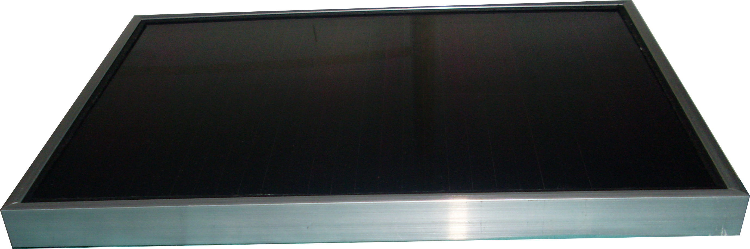
市电整流
太阳能电池充电电路
锂电池充电
截波器
直流马达速度控制
6. 伺服舵机的位置控制实验
特色：FPGA控制、太阳能充电、PWM脉宽周期控制
市电整流
太阳能电池充电电路
锂电池充电
PWM脉宽周期
伺服舵机位置控制
7. 选择镜头及目标色彩
8. 色彩滤波及参数调整
9. 点状目标物伺服机控制实验

- 设备配置
项次 | 名称 | 单价 | 数量 | 合计 | 备注
1 | 能源系统与电力电子控制教学设备含：  - 光纤网络通讯FPGA控制模块（1000K）eM_USBx 模块  - PWM控制输出入模块(eM_RBT）  - 灯具与LED模块  - 直流马达模块  - 伺服舵机模块  - 锂充电电池  - 太阳能板  - 系统开发软件与实验项目 | 58620.00

